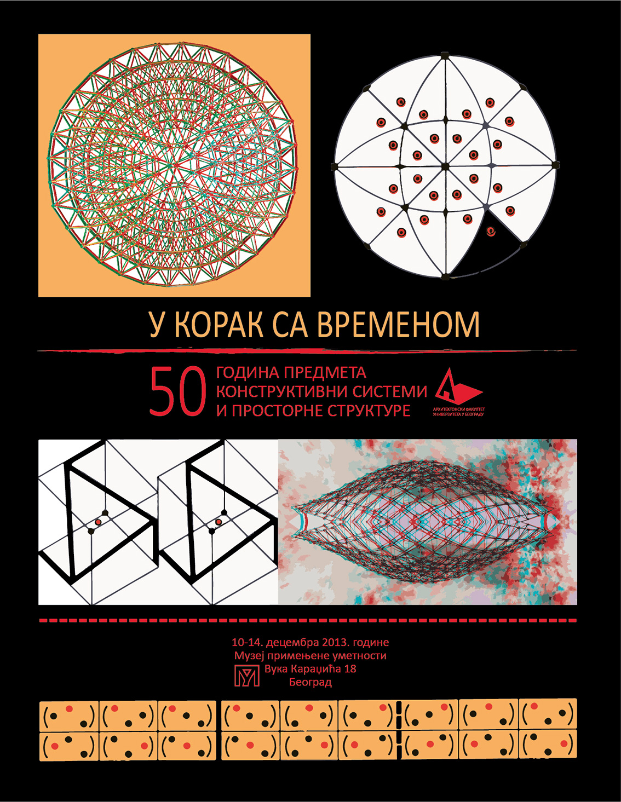

**Уторак 10. децембар 2013. године**

**17:00 - 18:00**

**Одбрана семинарског рада**

**ПРЕДЛОГ УРБАНИСТИЧКО-АРХИТЕКТОНСКОГ РЕШЕЊА БЛОКОВА 25 И 26 У ЦЕНТРАЛНО ЗОНИ НОВОГ БЕОГРАДА - ШУСТИКЛА**

наставник

др Миодраг Несторовић

консултант

Влада Славица

студенти докторских студија генерација 2008

Владимир Анђелковић, Дијана Аџемовић, Тијана Јаћовић Максимовић, Јелена Ристић

**18:00 - 19:00**

**ЕДУКАЦИЈА УЗ ПОМОЋ НОВИХ ДИГИТАЛНИХ ТЕХНОЛОГИЈА**

Жељко Здравковић

**----------------------------------------------------------------------------**

**19:00 ОТВАРАЊЕ ИЗЛОЖБЕ**

академик Ђорђе Злоковић

др Миодраг Несторовић

др Љиљана Абрамовић Милетић, Музеј примењене уметности

**О УЛОЗИ ПРЕДМЕТА КОНСТРУКТИВНИ СИСТЕМИ И ПРОСТОРНЕ СТРУКТУРЕ**

професор Александар Кековић

**поздравна реч**

др Слободан Ступар, помоћник министра

просвете образовања науке и технолошког развоја

**изложбу ће отворити**

др Владан Ђокић, декан

Архитектонског факултета Универзитета у Београду

**Среда 11. децембар 2013. године**

**12:00 - 13:00**

**Радионица**

**НАБОРИ**

**ПРИНЦИПИ ОБЛИКОВАЊА И КОНСТРУИСАЊА**

наставник

др Миодраг Несторовић

сарадник у настави

Јелена Милошевић

студенти

II године основних студија Архитектонског факултета

**13:00 - 15:00**

**ТЕОРИЈА НОСАЧА У SPLINE ПАРАМЕТАРСКИМ КООРДИНАТАМА**

др Глигор Раденковић

**ПРОРАЧУН МОСТОВА СА КОСИМ ЗАТЕГАМА**

др Растислав Мандић

**----------------------------------------------------------------------------**

**16:00 - 17:00**

**ArchiCAD И BIM ТЕХНОЛОГИЈА**

Иван Хајзлер, Гордана Радонић

**17:00 - 18:00**

**ГЕОМЕТРИЈСКЕ СТРУКТУРЕ - ВОРОНОИ ДИЈАГРАМИ**

др Александар Чучаковић

**18:00 - 19:00**

**ВИСОКИ ОБЈЕКТИ**

др Михајло Самарџић

**Четвртак 12. децембар 2013. године**

**10:00 - 11:00**

**ГЕОМЕТРИЈСКА ЕДУКАЦИЈА НА ПОЉУ ВИЗУАЛИЗАЦИЈЕ И ЕКСПЕРИМЕНТАЛНОГ ДИЗАЈНА ПРИМЕНОМ ВИРТУЕЛНИХ ТЕХНОЛОГИЈА**

др Биљана Јовић

**11:00 - 12:00**

**КОНСТРУКТИВНИ ПОСТУПЦИ У ПРОСТОРНИМ КОЛИНЕАРНИМ ТРАНСФОРМАЦИЈАМА ПОВРШИ ЈЕДНОГРАНОГ ЕЛИПТИЧНОГ ХИПЕРБОЛОИДА**

др Магдалена Драговић

**12:00 - 15:00**

**ПРОЈЕКТИ ИСТРАЖИВАЊА**

**PhD кандидата**

Јефто Терзовић, Јелена Милошевић, Зоран Шобић, Милош Манески, Маријана Пауновић, Предраг Несторовић

**----------------------------------------------------------------------------**

**16:00 - 17:00**

**АRUP-ов ДОПРИНОС ОБАЛСТИ КОНСТРУКТИВНИХ СИСТЕМА И ПРОСТОРНИХ СТРУКТУРА**

мр Олгица Ђурић Перић

**17:00 - 18:00**

**„ЈЕДНО СХВАТАЊЕ ПРОЈЕКТОВАЊА КОНСТРУКЦИЈЕ“**

**ОСВРТ НА СТВАРАЛАШТВО ПЈЕР ЛУИЂИ НЕРВИЈА**

др Миодраг Несторовић

**18:00 - 19:00**

**OSA РАЧУНАРСКИ ИНЖЕЊЕРИНГ**

Жељко Томић, Марко Козлица

**Петак 13. децембар 2013. године**

**12:00 - 13:00**

**МОНТАЖНИ САМОНОСИВИ СИСТЕМ Termoglas ®**

Милош Сагић, Милић Ђуровић

**SIMPROLIT ® СИСТЕМ ГРАДЊЕ**

др Милан Девић

**13:00 - 14:00**

**МC СИСТЕМ ГРАДЊЕ**

Младен Милинковић

**СТАКЛО У АРХИТЕКТУРИ**

Жељко Черњев

**13:00 - 14:00**

**СТВАРАЛАШТВО И КОНКУРЕНТНОСТ ОСНОВНИ МОТО РАЗВОЈА ЈЕДНЕ ЗЕМЉЕ**

Ђуро Борак

**ПОВЕЋАЊЕ СИГУРНОСТИ КОНСТРУКЦИЈА ПРИМЕНОМ ПОСЕБНИХ УРЕЂАЈА СИСТЕМА ДЦ90**

др Зоран Петрашковић

**----------------------------------------------------------------------------**

**16:00 - 17:00**

**ПРОСТОРНА ИНТЕГРАЦИЈА АРХИТЕКТОНСКИХ МОДЕЛА У МОДЕЛЕ НИСКОГРАДЊЕ**

др Дејан Гавран

**17:00 - 19:00**

**АРХИТЕКТУРА И КОНСТРУКЦИЈА У ДЕЛИМА ЂОРЂА ЗЛОКОВИЋА**

прилог дискусији и разговор са академиком Ђорђем Злоковићем

др Љиљана Благојевић и академик Ђорђе Злоковић

**ПРИМЕНА ГРУПНО СУПЕРМАТРИЧНОГ ПОСТУПКА (ГСП) У АНАЛИЗИ ЧВРСТОЋЕ ПРОСТОРНИХ СТРУКТУРА**

др Ташко Манески

**Субота 14. децембар 2013. године**

**12:00 - 13:00**

Панел дискусија:

**МОГУЋНОСТИ У ПРЕЗЕНТАЦИЈИ ПРАИСТОРИЈСКИХ НАСЕЉА – KEY STUDY : АРХЕОЛОШКО НАЛАЗИШТЕ ВИНЧА**

модератор

др Гордна Милошевић-Јевтић

учесници

Даница Јововић Продановић

Драган Јанковић

др Миодраг Несторовић

студенти мастер студија генерација 2013.

**13:00 - 14:00**

**Панел дискусија:**

**У КОРАК СА ВРЕМЕНОМ**

модератор

др Миодраг Несторовић

учесници

академик Ђорђе Злоковић

др Владан Ђокић

др Љиљна Благојевић

др Гордана Милошевић-Јевтић

др Ташко Манески

др Растислав Mандић

др Aлександар Чучаковић

др Љиљана Абрамовић-Милетић

Даница Јововић Продановић

Драган Јанковић

представници студената

**14:00 ----------------------------------------------------------------------------**